Глава 2. Модуль детектирования sql-инъекций в http-трафике на базе технологии лингвистического анализа.
Теоретические аспекты
Лингвистический анализ в разработанном модуле - это исследование текста HTTP-запроса. Запрос, содержащий SQL-инъекцию, представляет собой высказывание, встроенное в URL.
В программной реализации задействованы четыре уровня лингвистического анализа.
Лексический уровень реализован через поиск ключевых слов, принадлежащих словарю языка SQL. В коде модуля этому соответствуют сильные признаки: операторы SELECT, UNION, DROP, INSERT, DELETE, UPDATE, ALTER, CREATE, EXEC. Данные лексемы являются маркерами принадлежности текста к классу SQL-выражений.
Синтаксический уровень представлен анализом структурных конструкций, характерных для SQL-синтаксиса. В программе это сильные признаки-комментарии (--, #, /*, */) и слабые признаки: одиночная и двойная кавычки (', "), тавтологические сравнения (1=1, OR 1=1, AND 1=1), конструкции вида ' OR ' и ' AND '. Данные элементы формируют синтаксический каркас SQL-выражения, позволяя отличить случайное появление спецсимвола от намеренного построения вредоносной конструкции.
Семантический уровень интерпретирует смысловую нагрузку обнаруженных признаков. В коде это отражено в выделении функций SLEEP(, BENCHMARK(, WAITFOR в отдельную категорию сильных признаков. Они несут конкретную семантику временной задержки или нагрузки, характерную для атак типа Blind SQL Injection.
Прагматический уровень реализован через механизм белого списка доменов (example.com, google.com, facebook.com, yandex.ru, mail.ru, github.com, localhost). Этот уровень учитывает контекст употребления языковых средств: даже при обнаружении признаков, формально характерных для SQL-инъекции, запрос к заведомо доверенному домену интерпретируется как безопасный. Прагматический фильтр предотвращает ложные срабатывания на тестовых стендах и легитимных ресурсах.

Архитектура модуля
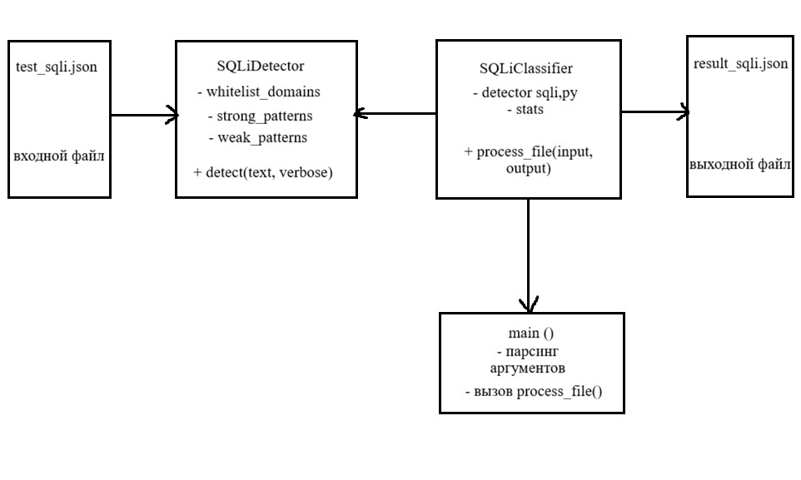
Рисунок 1. Архитектура модуля
Назначение: Модуль представляет собой автономный анализатор, предназначенный для выявления исключительно SQL-инъекций в предобработанном HTTP-трафике.
Метод классификации: В программе применён смешанный пороговый метод. Все лингвистические признаки разделены на две категории. Сильные признаки (операторы SQL, функции задержки, символы комментариев) -обнаружение любого одного из них достаточно для классификации запроса как SQLI. Слабые признаки (кавычки, тавтологические сравнения, логические конструкции) - требуется одновременное присутствие двух и более. Дополнительно применяется белый список доменов: запросы к доверенным доменам исключаются из анализа и автоматически признаются нормальными.
Входные данные: JSON-файл, содержащий массив объектов с полями id (идентификатор), url (исходный URL) и text (нормализованная строка для анализа).
Выходные данные: Консольный вывод с детализацией по каждому запросу (ID, URL, классификация, перечень обнаруженных признаков) и итоговой статистикой. При указании выходного файла формируется структурированный JSON-отчёт с метаданными и результатами.
Алгоритм работы: Для каждого запроса выполняется следующая последовательность. Сначала текст запроса проверяется на принадлежность к белому списку доменов - при совпадении возвращается NORMAL без дальнейшего анализа. Затем производится поиск сильных признаков по предварительно заданным регулярным выражениям - при нахождении возвращается SQLI. Если сильные признаки отсутствуют, осуществляется подсчёт слабых признаков - при двух и более возвращается SQLI, иначе NORMAL.
Тестирование системы
Тестирование проводилось на специально подготовленном файле test_sqli.json, содержащем 24 HTTP-запроса. Из них 16 запросов содержали SQL-инъекции различных типов, 8 запросов являлись нормальными.
Проверялись следующие категории SQL-инъекций: классические атаки с кавычками и комментариями (admin'--, admin" --, admin'#), внедрение операторов SQL (SELECT * FROM users, UNION SELECT, DROP TABLE, INSERT INTO, DELETE FROM, UPDATE), логические конструкции (' OR '1'='1, AND 1=1, OR 1=1), техники Blind SQLi (SLEEP(5), BENCHMARK). Среди нормальных запросов присутствовали как заведомо безопасные (/search?q=python, /product?id=12345), так и потенциально провоцирующие ложные срабатывания: запрос с апострофом в легитимном тексте (I'm happy), одиночная кавычка без контекста (1'), изолированное сравнение (1=1).
В таблице 1 и 2 показаны запросы и результат их классификации.
Таблица 1. Нормальные запросы
ID | URL | Ожидаемый тип | Фактический тип | Обнаруженные признаки
1 | /search?q=python | NORMAL | NORMAL | -
2 | /product?id=12345 | NORMAL | NORMAL | -
3 | /user/profile?username=john | NORMAL | NORMAL | -
4 | /search?q=I'm happy | NORMAL | NORMAL | WEAK_SINGLE_QUOTE (1)
5 | /login | NORMAL | NORMAL | -
6 | /user?id=42 | NORMAL | NORMAL | -
19 | /search?q=1' | NORMAL | NORMAL | WEAK_SINGLE_QUOTE (1)
20 | /search?q=1=1 | NORMAL | NORMAL | WEAK_EQUALS_1 (1)

Таблица 2. SQL-инъекции
ID | URL | Ожидаемый тип | Фактический тип | Обнаруженные признаки
7 | /login?user=admin'-- | SQLI | SQLI | STRONG_COMMENT_DASH (1)
8 | /login?user=admin"-- | SQLI | SQLI | STRONG_COMMENT_DASH (1)
9 | /search?q=SELECT * FROM users | SQLI | SQLI | STRONG_SELECT (1)
10 | /search?q=1 UNION SELECT * FROM users | SQLI | SQLI | STRONG_SELECT (1)
11 | /search?q=1 DROP TABLE users | SQLI | SQLI | STRONG_DROP (1)
12 | /search?q=1 INSERT INTO users | SQLI | SQLI | STRONG_INSERT (1)
13 | /search?q=1 DELETE FROM users | SQLI | SQLI | STRONG_DELETE (1)
14 | /search?q=1 UPDATE users SET | SQLI | SQLI | STRONG_UPDATE (1)
15 | /login?user=admin'# | SQLI | SQLI | STRONG_COMMENT_HASH (1)
16 | /search?q=' OR '1'='1 | SQLI | SQLI | WEAK_SINGLE_QUOTE + WEAK_QUOTE_OR_QUOTE (2)
17 | /search?q=1 AND 1=1 | SQLI | SQLI | WEAK_EQUALS_1 + WEAK_AND_1_EQUALS_1 (2)
18 | /search?q=1 AND SLEEP(5) | SQLI | SQLI | STRONG_SLEEP (1)
21 | /search?q=1 OR 1=1 | SQLI | SQLI | WEAK_EQUALS_1 + WEAK_OR_1_EQUALS_1 (2)
22 | /search?q=admin' OR '1'='1' -- | SQLI | SQLI | STRONG_COMMENT_DASH (1)
23 | /search?q=1; DROP TABLE users-- | SQLI | SQLI | STRONG_DROP (1)
24 | /search?q=1 UNION SELECT NULL, NULL-- | SQLI | SQLI | STRONG_SELECT (1)

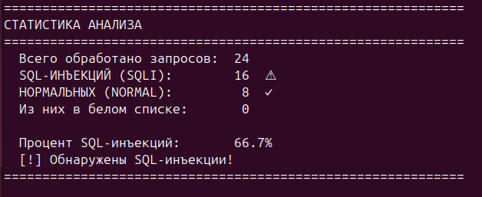
Рисунок 2. Результат
Все 16 SQL-инъекций были корректно идентифицированы как SQLI. Все 8 нормальных запросов были правильно классифицированы как NORMAL, включая запросы с одиночными слабыми признаками, которые не достигли порога в два совпадения.

